

项目管理体系文件
数据库设计说明书

编 撰 人：曹梓
审 核 人：唐林瑞泽
批 准 人：常建功 刘胜利
批准日期：2020.08.13
保密级别：机密
文档版本：0.0.1

北京中软国际信息技术有限公司
版本历史
日期 | 版本 | 说明 | 作者
2020.08.13 | 0.0.1 | 数据库设计说明书撰写 | 曹梓
目 录
1. 引言 2
1.1. 编写目的 2
1.2. 背景 3
1.3. 术语 3
1.4. 参考资料 3
2. 总模型图及对象列表 3
2.1. 总模型图 3
2.2. 对象列表 4
2.2.1. 表列表 4
2.2.2. 视图列表 4
2.2.3. 存储过程列表 4
2.2.4. 触发器列表 4
3. 表信息 5
3.1. 表的中文名称+物理表名 5
3.2. 表的中文名称+物理表名 5
4. 视图信息 6
4.1. 视图中文名称+物理名称 6
4.2. 视图中文名称+物理名称 6
5. 存储过程信息 6
5.1. 存储过程1 6
5.2. 存储过程2 7
6. 触发器信息 7
6.1. 触发器名称1 7

引言

编写目的
随着科技的发展，各领域进入信息爆炸的阶段，对于信息数据的获取、处理和展示成为极为重要的问题。本软件旨在开发一个功能完善的爬虫项目数据展示系统。
本文档将对《爬虫项目数据展示系统》这一项目开发计划进行描述，本文档的读者有：软件开发人员，系统管理人员，老师。

背景
说明：
1）开发的软件系统名称：爬虫项目数据展示系统
2）本项目任务的提出者是python学习小组，开发者为python学习小组成员。
3）该软件最终将上传至Github，便于查看软件所展示的爬虫数据。

术语
爬虫数据展示系统：通过python程序爬出所需的网页信息，将信息数据合理地展示在网页中。

参考资料
[1]《Python编程快速上手》中国工信出版社集团，人民邮电出版社
[2]《Django项目实例精解（第二版）》清华大学出版社

总模型图及对象列表

总模型图
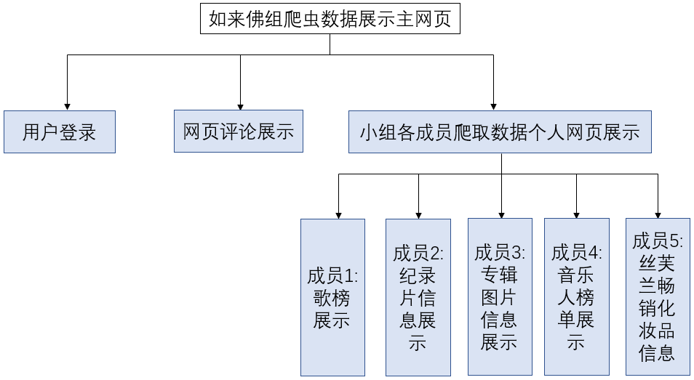

对象列表

表空间列表
无

表列表
表 1表清单
序号 | 中文名称 | 物理表名 | 备注
1 | TBL_DATA_CAO | 成员CAO数据表 | 成员CAO的爬虫数据信息表
2 | TBL_DATA_JIA | 成员JIA数据表 | 成员JIA的爬虫数据信息表
3 | TBL_DATA_SHAO | 成员SHAO数据表 | 成员SHAO的爬虫数据信息表
4 | TBL_DATA_TANG | 成员TANG数据表 | 成员TANG的爬虫数据信息表
5 | TBL_DATA_ZHU | 成员ZHU数据表 | 成员ZHU的爬虫数据信息表

视图列表
无

存储过程列表
无

触发器列表
无

表空间信息

表空间1
无

表空间2
无

表信息

表信息1
表 2 CAO数据表
中文名称 |  | CAO数据表
物理表名 |  | TBL_DATA_CAO
主键 |  | photo_id
业务主键 |  | 无
所属表空间 |  | 无
索引 |  | IND_TBL_CAO_PK(主键索引)  IND_TBL_CAO_USERCODE(普通索引)
字段列表
序号 | 中文名称 |  | 列名 | 数据类型 | 主键 | 非空 | 外键
1 | 图片ID |  | photo_id | int | 是 | 是
2 | 图片文件名 |  | photo_directory | varchar | 否 | 否
3 | 图片名字 |  | photo_name | varchar | 否 | 否
4 | 图片源链接 |  | photo_url | varchar | 否

表信息2
表 3 JIA数据表
中文名称 |  | JIA 数据表
物理表名 |  | TBL_DATA_JIA
主键 |  | music_rank
业务主键 |  | 无
所属表空间 |  | 无
索引 |  | IND_TBL_JIA_PK(主键索引)  IND_TBL_JIA_USERCODE(普通索引)
字段列表
序号 | 中文名称 |  | 列名 | 数据类型 | 主键 | 非空 | 外键
1 | 排名 |  | music_rank | int | 否 | 否
2 | 歌曲名字 |  | music_name | varchar | 是 | 是
3 | 歌手 |  | artist | varchar | 否 | 否
4 | 专辑 |  | album | varchar | 否 | 否
5 | 歌曲源链接 |  | music_url | varchar | 否 | 否
6 | 歌曲封面源链接 |  | pic_url | varchar | 否 | 否

表信息3
表 4 SHAO数据表
中文名称 |  | SHAO数据表
物理表名 |  | TBL_DATA_SHAO
主键 |  | Singer_id
业务主键 |  | 无
所属表空间 |  | 无
索引 |  | IND_TBL_SHAO_PK(主键索引)  IND_TBL_SHAO_USERCODE(普通索引)
字段列表
序号 | 中文名称 |  | 列名 | 数据类型 | 主键 | 非空 | 外键
1 | 歌手ID |  | Singer_id | int | 是 | 是
2 | 歌手名字 |  | Singer_NAME | varchar | 否 | 否
3 | 歌手链接 |  | Singer_Link | varchar | 否 | 否
4 | 歌手流派 |  | Singer_Class | varchar | 否 | 否
5 | 歌手公司 |  | Singer_Company | varchar | 否 | 否
6 | 歌手喜欢人数 |  | Singer_Like_Number | varchar | 否 | 否

表信息4
表 5 TANG数据表
中文名称 |  | 用户表
物理表名 |  | TBL_DATA_TANG
主键 |  | documentary_id
业务主键 |  | 无
所属表空间 |  | 无
索引 |  | IND_TBL_TANG_PK(主键索引)  IND_TBL_TANG_USERCODE(普通索引)
字段列表
序号 | 中文名称 |  | 列名 | 数据类型 | 主键 | 非空 | 外键
1 | 纪录片ID |  | documentary_id | int | 是 | 是
2 | 纪录片名 |  | documentary_name | varchar | 是 | 是
3 | 纪录片链接 |  | documentary_link | varchar | 否 | 是
4 | 纪录片封面链接 |  | cover_link | varchar | 否 | 是
5 | 纪录片简述 |  | description | varchar | 否 | 是
6 | 关键词 |  | keywords | varchar | 否 | 是

表信息5
表 6 ZHU数据表
中文名称 |  | ZHU 数据表
物理表名 |  | TBL_DATA_ZHU
主键 |  | commodity_id
业务主键 |  | 无
所属表空间 |  | 无
索引 |  | IND_TBL_USER_PK(主键索引)  IND_TBL_USER_USERCODE(普通索引)
字段列表
序号 | 中文名称 |  | 列名 | 数据类型 | 主键 | 非空 | 外键
1 | 商品名 |  | commodity_id | varchar | 是 | 是
2 | 价格 |  | price | int | 否 | 是
3 | 链接 |  | link | varchar | 否 | 是

视图信息

视图1
无

视图2
无

存储过程信息

存储过程1
无

存储过程2
无

触发器信息

触发器1
无

触发器1
无

数据库安全设计
1）在数据库系统中，为了保证只有特定用户存取数据，系统对用户定义了权限，赋予了特定用户对数据库中的数据进行插入、查询、删除和更新的权限，另外，数据库管理员赋予了特定用户创建和修改基本表的权限。
2）管理员可以通过日志记录获取用户操作信息，可以进行安全入侵检测。

